17.05.2023. на территории детского сада № 235 был проведён КВЕСТ по эйдетике «В поисках четырёх стихий» в рамках МРЦ «Развитие межполушарного взаимодействия как основы интеллектуального развития детей»
В квесте приняли участие детские сады: 6,10,15,97, 102,111, 127, 192, 211, 212, 222, 235.
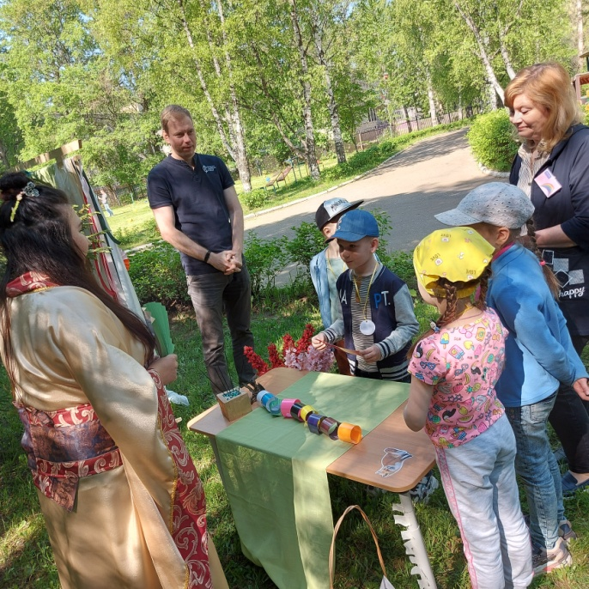
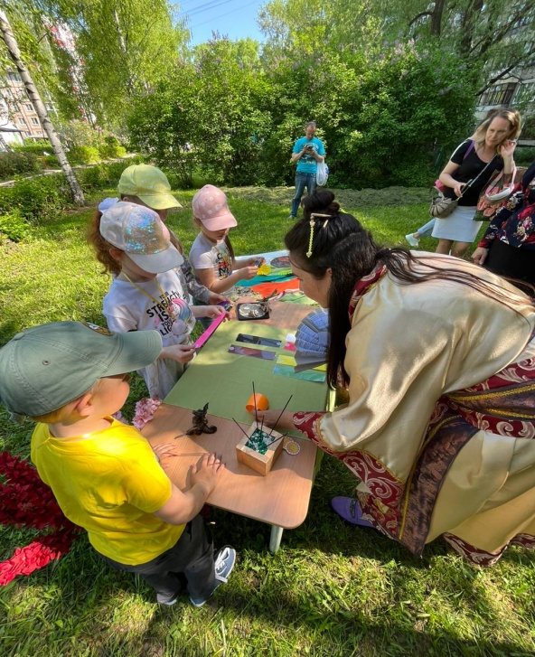
Игра по эйдетике «Цветная гусеница»

Игра по эйдетике «Кто, где? (что, где?)» | Игра по эйдетике «Последовательность картинок»
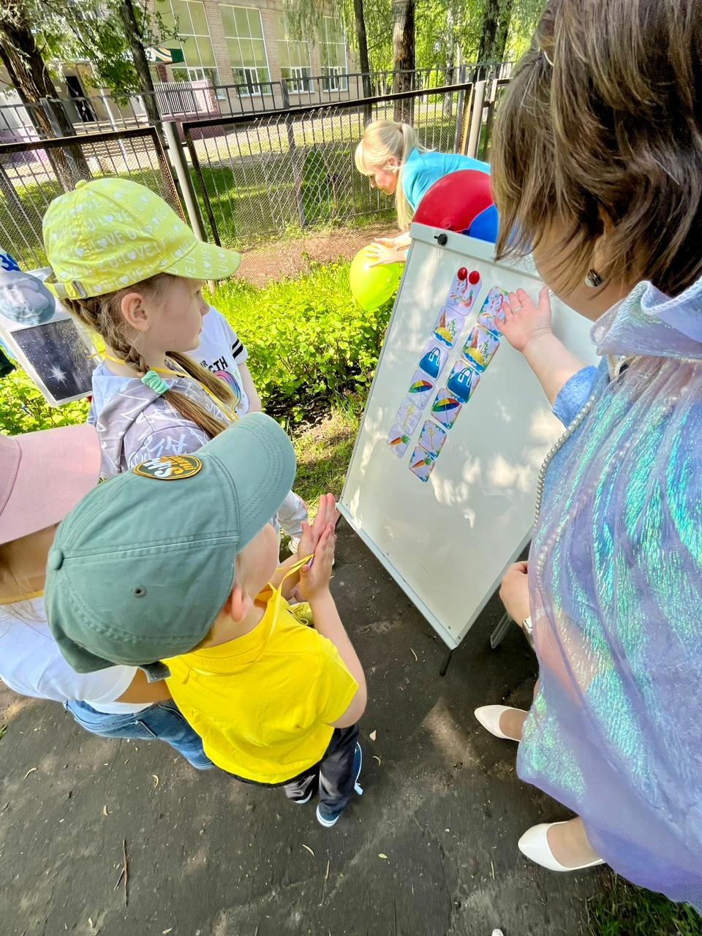
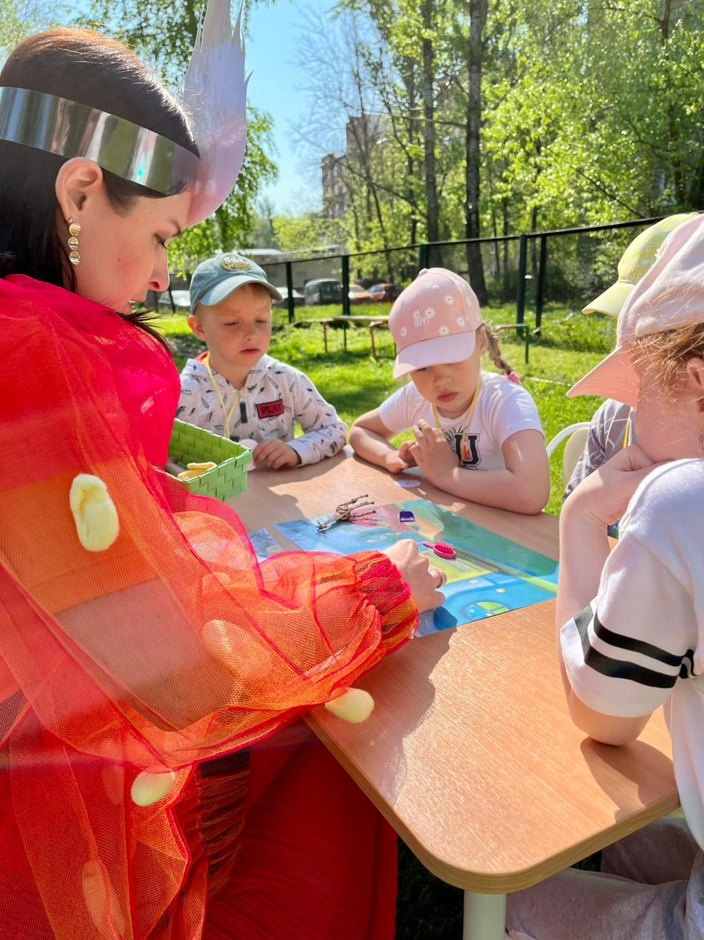

Игра по эйдетике «Звуковые запоминалки»

